2020年江苏省苏州市中考物理试卷
一、选择题（本题共12小题，每小题2分，共24分.每小题给出的选项中只有一个选项符合题意）
1．（2分）2020年6月23日，我国成功发射了最后一颗“北斗”全球组网卫星，卫星向地面传递信息是通过（ ）
A．电磁波 B．超声波 C．次声波 D．红外线
2．（2分）如图所示的工具中，在使用时属于省力杠杆的是（ ）
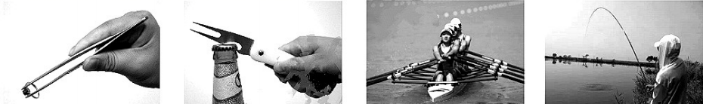
A．镊子 B．开瓶器 C．船桨 D．钓鱼竿
3．（2分）十月的苏城桂花飘香，这现象表明了（ ）
A．分子可以再分 B．分子间有空隙
C．分子间有作用力 D．分子在永不停息的无规则运动
4．（2分）下列安全警示语与物理知识不对应的是（ ）
A．车厢内“请系好安全带”——物体具有惯性
B．宿舍内“禁用大功率用电器”——电路短路会导致熔丝熔断
C．包装上“刀口锋利，小心割伤”——压强大小与受力面积有关
D．公路上“冰雪路面，加装防滑链”——滑动摩擦力大小与接触面粗糙程度有关
5．（2分）下列四张图中利用热传递来改变物体内能的是（ ）
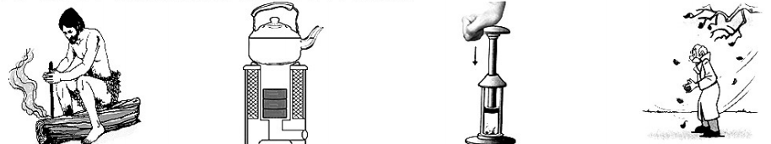
A．钻木取火 B．煤炉烧水 C．压缩空气升温 D．搓手取暖
6．（2分）关于能源和材料，下列说法正确的是（ ）
A．天然气是可再生能源 B．超导体材料可制成电热器
C．目前核电站是利用核裂变发电 D．“永动机”是可以制造出来的
7．（2分）如图所示，烛焰在光屏上刚好成清晰的像。透镜不动，将蜡烛移至40cm刻度处，移动光屏，在光屏上能观察到（ ）
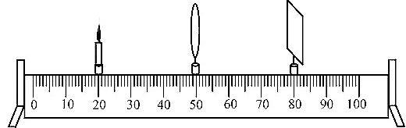
A．倒立、缩小的实像 B．倒立、放大的实像
C．正立、放大的实像 D．光屏上不能呈现像
8．（2分）在烧瓶中注入刚刚沸腾的水，塞紧瓶塞，将烧瓶倒置，再用冷水浇烧瓶的底部，可以看到水又重新沸腾起来。该实验现象说明了（ ）
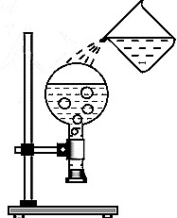
A．沸腾过程需要吸热 B．沸腾过程需要放热
C．水的沸点与环境温度有关 D．水的沸点与水面上方气压有关
9．（2分）有一款“空调扇”既能送常温风，又能送凉风。小明了解到其内部有两个电动机，其中电动机M₁，驱动扇叶送风，M₂驱动机内水循环使所送的风成为“凉风”，此款风扇不会只有水循环而不送风。小明设计的电路图，符合要求的是（ ）
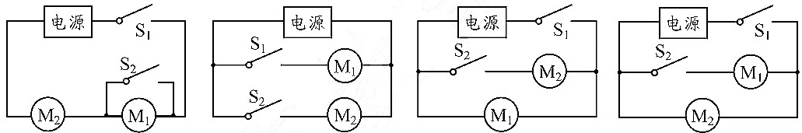
A． B． C． D．
10．（2分）小明采用“向漏斗口吹气，观察乒乓球状态”的方法来探究流速对流体压强的影响。以下方案不合理的是（ ）
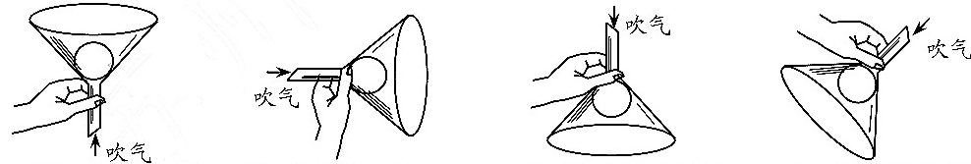
A．竖直向上吹气 B．水平向右吹气 C．竖直向下吹气 D．斜向下吹气
11．（2分）在如图甲所示的电路中，电源电压保持不变，R₁为定值电阻，闭合开关S，将滑动变阻器R₂的滑片P从最左端滑到最右端，两电压表示数随电流表示数变化的完整图线如图乙所示。则下列说法正确的是（ ）
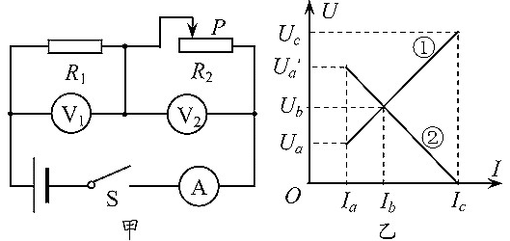
A．电压表V₁对应的是图线② B．电压满足U_{c}＝U_{a}+U_{a}’
C．R₂的最大阻值小于R₁的阻值 D．电路的最大总功率为2U_{b}I_{b}
12．（2分）如图甲所示，水平桌面上放有一内壁光滑的竖直圆筒，筒底固定一根弹簧。将一小球放置在弹簧上，静止时位于A点（如图乙）。现将小球下压至B点，并用此处的装置锁定（如图丙）。解锁后，小球向上弹出筒口。下列说法正确的是（ ）
①图乙中圆筒对桌面的压力小于图丙中的压力
②图乙中圆筒对桌面的压力等于图丙中的压力
③图丙中小球开始运动到脱离弹簧的过程中速度一直变大
④图丙中小球开始运动到脱离弹簧的过程中速度先变大后变小
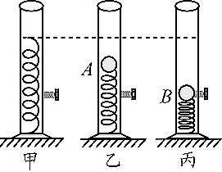
A．①和③ B．①和④ C．②和③ D．②和④
二、填空题（本题共10小题，每空1分，共26分）
13．（2分）诗句“姑苏城外寒山寺，夜半钟声到客船”中，“钟声”是由于钟的 而产生的；“客船”上的人通过 （填乐音的特性）辨别出是钟声。
14．（2分）熔喷布是口罩的核心材料，生产时，由喷丝孔挤出液态聚丙烯，通过高速空气流对其进行牵伸，再经 （填物态变化）形成超细纤维，组合成布。将熔喷布制成口罩时，使其带上静电，利用带电体具有 的性质，增强口罩的过滤效果。
15．（2分）如图所示，人手持大气球站在转盘上，松开气嘴，让气球沿垂直转盘半径方向喷气，由于力的作用是 的，人与转盘开始一起反向转动。在A、B两点中，人站在 （A/B）点进行上述实验，更容易转动。
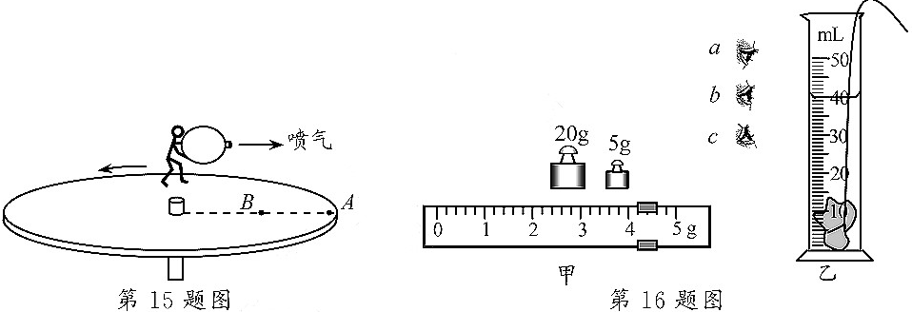
16．（3分）用天平测量一石块的质量，天平平衡时所用砝码及游码如图甲所示，则石块的质量为 g．将该石块放入盛有30mL水的量筒中，液面位置如图乙所示，图中读数时视线正确的是 （a/b/c）。石块的密度是 kg/m³。
17．（2分）在光学实验室内，将一辆玩具汽车放置在白色背景板前。拉上窗帘，打开光源A，让一束白光照向汽车，发现汽车呈现黄色，这是由于汽车 （吸收/反射）了黄色光。若将另外一束红光照向汽车的影子，则影子区域此时呈现 色。
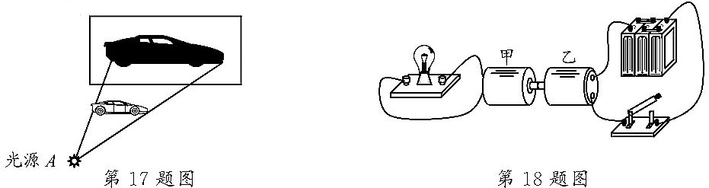
18．（2分）如图所示，将甲、乙两个微型电动机的转轴对接并固定在一起，闭合开关后两电动机一起转动，小灯泡发光。此处产生电磁感应现象的是 （甲/乙）电动机。该过程中能量转化是将电能→ 能→电能，最终转化为内能和光能。
19．（2分）某燃气热水器将20kg的水从10℃加热到60℃，完全燃烧了0.21m³的煤气。水吸收的热量是 J．热水器烧水的效率是 。[已知水的比热容为4.2×10³J/（kg•℃），煤气的热值为4×10⁷J/m³]
20．（3分）如图所示，重为12N、边长0.1m的正方体物块静置于粗糙的水平桌面上，物块对桌面的压强为 Pa．向右推动物块，在运动过程中，它受到 （向左/向右）的摩擦力。物块掉入水槽中（水足够深），其静止后所受浮力为 N．（g取10N/kg）
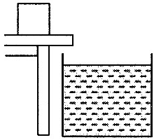
21．（3分）如图所示为学校实验室中某电能表的表盘。
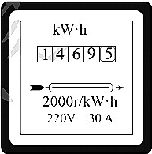
（1）该电能表示数为 kW•h．
（2）小明利用该电能表和秒表检测一只标识为“220V 10W”节能灯的额定功率。他关闭其他用电器，将该节能灯接入220V的测量电路，设计了以下三种测量方案：
方案一：测量出电能表显示消耗1kW•h电能所用的时间t；
方案二：测量出1min时间内电能表转盘转过的圈数n；
方案三：测量出电能表转盘转过1圈所用时间t。
①若使用方案二，小明计算额定功率的关系式应该为：P＝ （单位：W）。（用数字和n表示）
②比较三种方案，最可行的是方案 。
22．（5分）阅读下列材料，回答问题
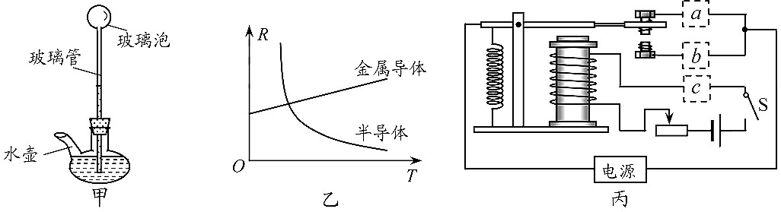
伽利略的温度计及热电阻
16世纪，伽利略利用热胀冷缩的原理制作过一种最早的温度计。据他学生描述：伽利略取一个鸡蛋大小的玻璃泡，将其接到一根约半米长的细玻璃管一端，用手掌将玻璃泡握住，使之受热，然后倒转插入水中，松开手待玻璃泡冷却后，水会升高二三十厘米，用水柱上升的高度来表示手掌的温度，如图甲所示。
温度能明显影响金属导体和半导体的导电性能。金属的导电性能会随温度增加而减弱，与金属不同，有些半导体的导电性能会随温度增加而增强。如图乙所示是一种金属导体和一种半导体的电阻﹣温度特性图线。根据这一特性，它们不仅可以用来测量温度，还能作为热传感器运用到自动控制电路中。
（1）伽利略的温度计测温物质是 （玻璃泡中的空气/玻璃管中的水），他在用温度计测量手掌温度时，玻璃管中的水柱越高，表明手掌的温度越 （高/低）；
（2）如图丙所示，是一款利用热传感器设计的高温报警器电路，启动报警器，当环境温度过高时，电铃会被接通发出报警声，通过断开开关S可关闭铃声。电铃应接在电路中的 （a/b/c）位置，热传感器接在电路中的 （a/b/c）位置，热传感器应使用图乙中的 （金属导体/半导体）。
三、解答题（本题共11小题，共计50分，其中第24题、第25题需要写出必要的解答过程）
23．（8分）按照要求作图：
（1）如图甲，请把节能灯正确接人到家庭电路中。
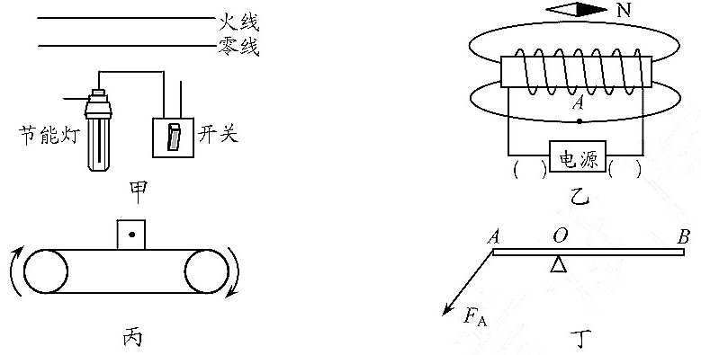
（2）如图乙，请根据小磁针静止时N极的指向标出A处的磁感线方向和电源正、负极。
（3）如图丙，箱子随水平传送带向右做匀速直线运动，请画出它所受力的示意图（空气阻力不计）。
（4）图中丁，请画出F_{A}的力臂l，并在B端画出使杠杆平衡的最小力F_{B}。
24．（6分）科技馆里两位老人正饶有兴致地体验升降座椅装置，小明观察后画出简图（如图）进行研究。若爷爷质量m_{人}＝60kg，奶奶用F＝240N的拉力将爷爷匀速拉升到顶端，该过程中奶奶手握住绳子向下拉动的总长度s＝6m。不计绳重和摩擦，g取10N/kg。求：
（1）奶奶所做的功；
（2）动滑轮（含座椅）的质量；
（3）该升降座椅装置的机械效率（保留一位小数）。
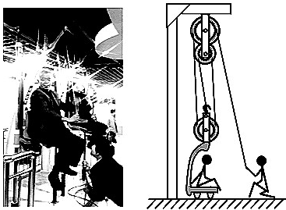
25．（6分）如图所示电路中，电源电压6V，灯泡L规格为“6V 3W”。其电流与电压的关系如图乙所示。当S、S₁、S₃闭合，S₂断开时，电流表示数为0.5A。
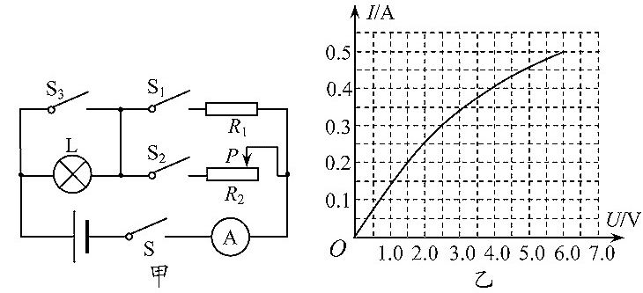
（1）求灯泡L的额定电流；
（2）求定值电阻R₁的阻值；
（3）断开S₁、S₃，闭合S、S₂，调节滑片P，使R₂的电功率为灯泡的2倍，求此时滑动变阻器接入电路的阻值为多大？
26．（5分）用如图所示的装置探究平面镜成像特点。
（1）组装器材时，要使玻璃板与水平桌面相互 。实验中选用两只完全相同的棋子A、B，其目的是为了比较像与物 的关系；
（2）若在棋子A的像的位置上放一光屏，光屏上 （能/不能）呈现出像；
（3）若将玻璃板绕底边向棋子B一侧翻转90°，则在此过程中，棋子A的像大小变化情况是 。棋子A顶端与其像之间的距离变化情况是 。
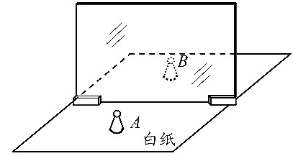
27．（5分）小明分别采用图甲、乙所示的实验装置探究烛蜡、冰的熔化特点。
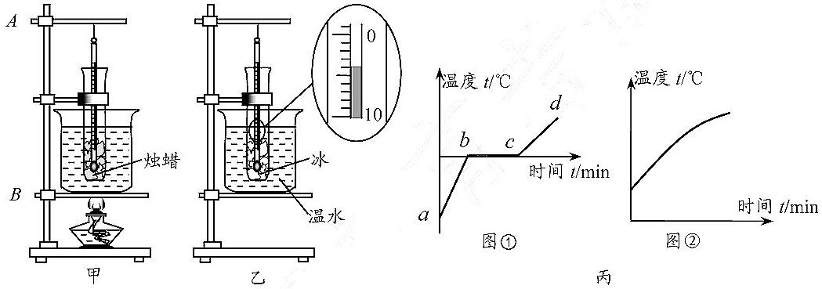

（1）组装甲装置时，A、B两部件中应先固定 部件；探究时采用“水浴法”而不直接用酒精灯加热除了能减缓升温速度，还能使试管 ；
（2）图乙中温度计的示数为 ℃；
（3）根据实验数据作出两者温度随时间变化的图象（如图丙），其中蜡烛的图象是图 （①/②）；图①中bc段对应的时间内，试管里物质的内能 （变大/变小/不变）。
28．（7分）小明用装有沙子的带盖塑料瓶探究浮力的影响因素。
（1）小明列举了三个常识，分别做出了三个猜想，其中符合常识1的是猜想 （填序号）。
常识 | 猜想
常识1：木头漂在水面，铁钉沉在水底  常识2：轮船从长江驶入大海，船身会上浮一些  常识3：人从泳池浅水区走向深水区，感觉身体变轻 | 猜想1：与浸入液体的深度有关  猜想2：与液体的密度有关  猜想3：与物体的密度有关
（2）为了验证上述猜想是否正确，小明依次做了如下实验：
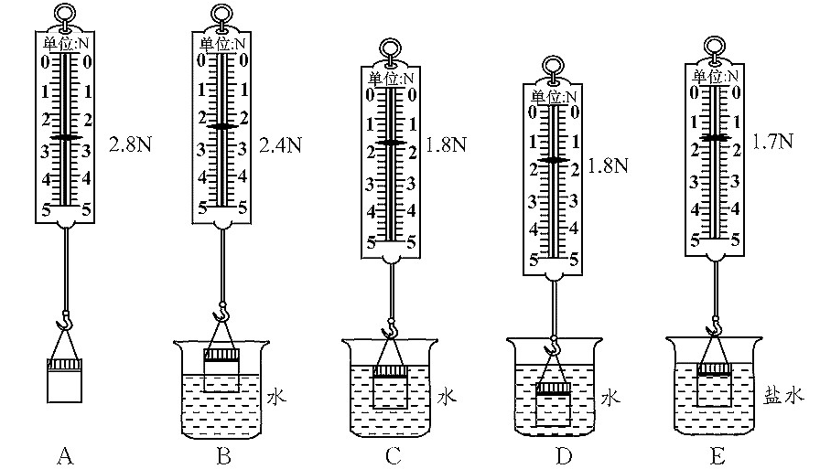
①根据A、B、C的结果，可得猜想1是 （正确/错误）的；根据A、C、D的结果，可得猜想1是 （正确/错误）的。深入分析上述现象，可得：浮力大小与 有关，与浸入液体的深度 ；
②接下来根据A、D和E （能/不能）对猜想2进行验证；
③为验证猜想3，小明在老师的指导下，将瓶子中的沙子倒掉一些以减小物体密度。接着他仿照步骤D进行实验，发现此时测力计示数小于1.8N，便认为该猜想是正确的。小明在该实验环节中存在的问题是 。
29．（9分）小明用如图甲所示电路探究电流与电阻的关系，电源电压3V，电阻R有4个阻值（5Ω、10Ω、15Ω、25Ω）供选用，滑动变阻器R_{p}规格为“10Ω 2A”。
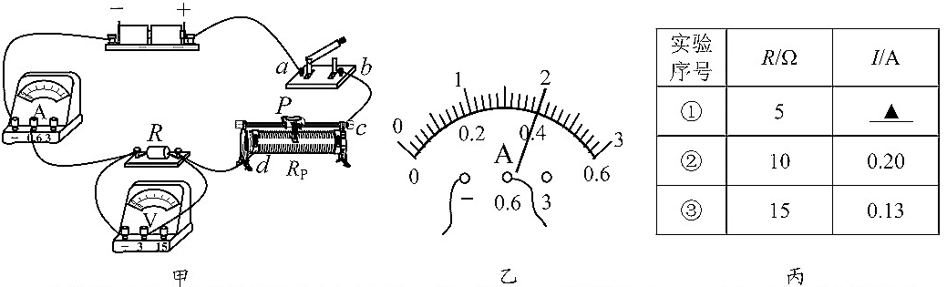
（1）开关闭合前，应将滑动变阻器滑片P移到最 （左/右）端；闭合开关后，小明发现电流表、电压表示数均为0，他将一根导线的一端接电源正极，另一端依次试触a、b、c、d各接线柱，当接触到d时，电压表开始有示数且为3V，电流表示数仍为0，经进一步检查，电流表及各接线处均完好，则电路中所有可确定的故障是 。
（2）排除故障并将问题元件进行同规格更换，此时R的阻值为5Ω．闭合开关，调节滑片P，使电压表示数到达某一数值，此时电流表示数如图乙所示，该示数为 A．接着将R阻值换成10Ω，向 （左/右）端移动滑动变阻器滑片，以保持电压表的示数不变。
（3）将R阻值换成15Ω重复上述操作。三组数据如表所示，由此可得：电压一定时，电流与电阻成 。为提高结论的可靠性，换用阻值为25Ω的电阻继续上述实验，是否可行？ （可行/不可行）
（4）下列图象中，能大致反映本实验中各物理量之间关系的是
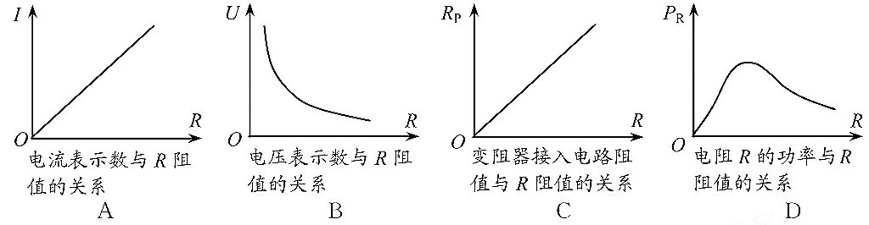
33．（4分）Phyphox是一款功能强大的物理实验手机软件，其中的AcousticStopwatch功能能够自动记录下所接收到的两次响声之间的时间间隔：当手机接收到第一次响声时便自动计时，当再次接收到响声时计时自动停止（类似于使用秒表时的启动和停止），由于对声音的响应非常灵敏，计时可精确到0.001s。
甲、乙两人使用手机在空旷安静的广场上测量声音的传播速度。他们分别站于间距测量值为s的A、B两处，打开手机软件做好计时准备。甲先在手机边击掌一次，乙听到击掌声之后，也在手机边击掌一次。查看甲、乙两手机均有效记录下了两次掌声的时间间隔，分别为t_{甲}、t_{乙}．
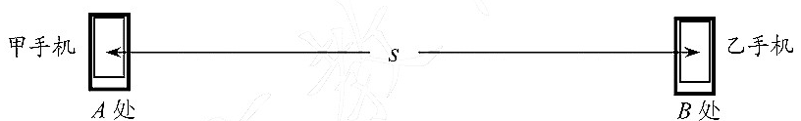
（1）若已知空气中的声速为340m/s，0.001s内声音的传播距离为 m；
（2）本实验中两手机所记录的时间大小关系是t_{甲} t_{乙}（＞/＝/＜）；
（3）测得空气中声音的传播速度v_{声}＝ 。（用s、t_{甲}、t_{乙}表示）

2020年江苏省苏州市中考物理试卷
一、选择题（本题共12小题，每小题2分，共24分.每小题给出的选项中只有一个选项符合题意）
1．【解答】解：
因为电磁波的传播不需要介质，能在真空中传播，所以“北斗”卫星是通过电磁波将信息传回地面的，故A正确。
故选：A。
2．【解答】解：镊子、船桨、钓鱼竿在使用时，动力臂小于阻力臂，为费力杠杆；开瓶器在使用时，动力臂大于阻力臂，为省力杠杆，故B正确、ACD错误。
故选：B。
3．【解答】解：十月的苏城桂花飘香，是一种扩散现象，是桂花的芳香分子扩散到空气中，扩散表明分子不停地做无规则运动，故选项ABC错误、选项D正确。
故选：D。
4．【解答】解：
A、车厢内警示语“请系好安全带”，是为了防止当紧急刹车时，人由于惯性向前倾而造成伤害，故A正确；
B、宿舍内“禁用大功率用电器”，是因为用电器的总功率过大引起电流过大，会导致熔丝熔断，故B错误；
C、刀口锋利，是在压力一定时，通过减小受力面积来增大压强，容易割伤，说明压强大小与受力面积有关，故C正确；
D、“冰雪路面，加装防滑链”是通过增大接触面的粗糙程度来增大摩擦力，防止打滑，说明滑动摩擦力大小与接触面粗糙程度有关，故D正确。
故选：B。
5．【解答】解：
A、钻木取火，机械能转化成内能，是通过做功的方式改变物体内能的，故A不符合题意；
B、煤炉烧水，水吸收热量，温度升高，内能增大，是通过热传递的方式增加水的内能，故B符合题意；
C、压缩空气，使空气升温，机械能转化为内能，是通过做功的方式改变物体内能的，故C不符合题意；
D、用“搓手”的方法取暖，机械能转化为内能，是通过做功的方式改变物体内能的，故D不符合题意。
故选：B。
6．【解答】解：
A、天然气使用后在短时间内不能再生，所以它是不可再生能源。故A错误；
B、超导材料是指电阻为0的材料，若制成电热器是不可能发热的。故B错误；
C、目前核电站是利用核裂变方式来发电的。故C正确；
D、任何机械在使用过程中总有能量损耗，所以不可能制成永动机。故D错误。
故选：C。
7．【解答】解：如图，u＝50cm﹣20cm＝30cm，v＝80cm﹣50cm＝30cm，此时光屏上出现清晰的像，
u＝v＝2f＝30cm，所以f＝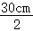＝15cm，
将蜡烛移至40cm刻度处，u'＝50cm﹣40cm＝10cm，
物距小于焦距，凸透镜成正立、放大的虚像，虚像不能用光屏承接，所以光屏上不能呈现像。
故选：D。
8．【解答】解：在烧瓶中注入刚沸腾的水，塞紧瓶塞，将烧瓶倒置，再用冷水浇时，烧瓶中的水蒸气液化，瓶内气压降低，水的沸点降低，所以会看到水重新沸腾，故D正确、ABC错误。
故选：D。
9．【解答】解：由图知：
A、开关S₁闭合，电动机M₁和M₂串联同时工作；S₁、S₂都闭合，电动机M₁被短路不能工作。故A不合题意；
B、开关S₁闭合，电动机M₁工作，驱动扇叶送风；S₂闭合，电动机M₂工作驱动机内水循环。水循环和送风互不影响。故B不合题意；
C、开关S₁闭合，电动机M₁工作，驱动扇叶送风；再闭合开关S₂，电动机M₂工作，驱动机内水循环，使所送的风成为“凉风”；若S₁断开，无论S₂是否闭合，电动机M₂都不能工作。故C符合题意；
D、闭合开关S₁，电动机M₂工作，驱动机内水循环；再闭合开关S₁，电动机M₁工作，驱动扇叶送风。故D不合题意。
故选：C。
10．【解答】解：A、不吹气时，乒乓球受到的重力和支持力是平衡力，乒乓球处于静止状态；竖直向上吹气时，乒乓球底部空气流速大压强小，乒乓球上面流速小压强大，产生向下的压力，乒乓球受竖直向下的重力，乒乓球还受到支持力作用，这三个力是平衡力，乒乓球也处于静止状态，所以竖直向上吹气没有改变乒乓球的运动状态，不能很好的探究流体流速对流体压强的影响，故选项正确。
B、不吹气时，乒乓球由于重力作用会滚下来，水平向右吹气时，乒乓球左侧空气流速大压强小，乒乓球右侧空气流速小压强大，产生向左的压力，乒乓球保持静止状态，所以水平向右吹气改变了乒乓球的运动状态，可以探究流速对流体压强的影响，故选项错误。
C、不吹气时，乒乓球由于重力作用会滚下落，竖直向下吹气时，乒乓球上方空气流速大压强小，乒乓球下方空气流速小压强大，产生向上的压力，乒乓球保持静止状态，所以竖直向下吹气改变了乒乓球的运动状态，可以探究流速对流体压强的影响，故选项错误。
D、不吹气时，乒乓球由于重力作用会滚下来，斜向下吹气时，乒乓球右上方空气流速大压强小，乒乓球左下方空气流速小压强大，产生向右上方的压力，乒乓球保持静止状态，所以斜向下吹气改变了乒乓球的运动状态，可以探究流速对流体压强的影响，故选项错误。
故选：A。
11．【解答】解：
A、滑片在最右端时，R₂接入电路的阻值为零，因此此时电压表V₂示数为零，由图象可得，图线②反映电压表V₂示数随电流的变化，图线①反映电压表V₁示数随电流的变化，故A错误；
B、从图乙可以看出，电路中电流为I_{a}时，电压表V₁示数为U_{a}，电压表V₂示数为U_{a}’，根据串联电路的电压规律可知，电源电压U＝U_{a}+U_{a}’；
当滑动变阻器接入电路的电阻为0时，电压表V₁测量的是电源电压，此时的示数为U_{c}，所以U_{c}＝U_{a}+U_{a}’，故B正确；
C、从图乙可以看出，电路中电流最小时为I_{a}，此时滑动变阻器两端的电压要大于R₁两端的电压，根据分压原理，滑动变阻器的最大阻值要大于R₁的阻值，故C错误；
D、由图可知，当电路中电流为I_{c}时，电流是最大的，则最大功率为：P＝U_{c}I_{b}，故D错误。
故选：B。
12．【解答】解：
①②、以整体为研究对象，图乙、丙对桌面的压力相等，都等于容器、弹簧和小球的总重力，故①错误、②正确；
③④、解锁后，小球受竖直向上的弹簧的弹力、竖直向下的重力，重力小于弹力，合力向上，小球速度越来越大；随着弹簧压缩量的减小，弹力逐渐减小，当弹力与重力相等，小球的速度达到最大；
弹力小于重力时，合力向下，小球速度减小，故③错误、④正确；
故D正确，ABC错误。
故选：D。
二、填空题（本题共10小题，每空1分，共26分）
13．【解答】解：
（1）“钟声”是由于钟的振动产生的。
（2）人通过音色辨别出是钟声。
故答案为：振动；音色。
14．【解答】解：生产熔喷布时，由喷丝孔挤出液态聚丙烯，通过高速空气流对其进行牵伸，再凝固成固态的超细纤维，组合成布；
将熔喷布制成口罩时，熔喷布先经过驻极处理，带上静电，因为带电体能吸引轻小的灰尘等小颗粒物，所以增强了口罩的过滤效果。
故答案为：凝固；吸引轻小物体。
15．【解答】解：如图所示，人手持大气球站在转盘上，松开气嘴，让气球沿垂直转盘半径方向喷气，由于力的作用是相互的，空气给人一个反作用力，人与转盘开始一起反向转动，人站在A点进行上述实验，力臂大于人站在B点进行上述实验的力臂，在A、B两点中，使用相同的力，在A点更容易转动。
故答案为：相互；A。
16．【解答】解：
（1）游码标尺的分度值为0.2g，天平平衡时，物体的质量等于砝码的质量与游码示数的和，石块的质量m＝20g+5g+4.2g＝29.2g；
（2）量筒读数时，视线要与液柱的凹面相同，故b的读数方法正确；量筒的分度值为1mL，石块与水的总体积为40mL，量筒内装有30mL水，石块的体积为：V＝40mL﹣30mL＝10mL＝10cm³，
石块的密度：
ρ＝＝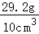＝2.92g/cm³＝2.92×10³kg/m³。
故答案为：29.2；b；2.92×10³。
17．【解答】解：发现汽车呈现黄色，这是由于汽车反射黄色光。
将另外一束红光照向汽车的影子，白色背景板反射红光，故区域呈现红色。
故答案为：反射；红。
18．【解答】解：
闭合开关，电源与乙电动机接通，电流通过乙电动机，乙电动机转动，将电能转化为机械能，其原理是通电导体在磁场中受力而运动；
乙电动机带动甲电动机一起转动，甲电动机内部的线圈在磁场中切割磁感线，产生感应电流，小灯泡发光，此时甲电动机相当于发电机，将机械能转化为电能，其工作原理是电磁感应现象。
整个过程中能量转化是将电能→机械能→电能，最终转化为小灯泡的内能和光能。
故答案为：甲；机械。
19．【解答】解：
（1）水吸收的热量：
Q_{吸}＝cm（t﹣t₀）＝4.2×10³J/（kg•℃）×20kg×（60℃﹣10℃）＝4.2×10⁶J；
（2）这些煤气完全燃烧放出的热量：
Q_{放}＝qV＝4×10⁷J/m³×0.21m³＝8.4×10⁶J，
热水器烧水的效率：
η＝＝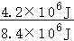×100%＝50%。
故答案为：4.2×10⁶；50%。
20．【解答】解：
正方体物块对水平桌面的压力F＝G＝12N，受力面积S＝0.1m×0.1m＝0.01m²，
物块对桌面的压强：p＝＝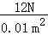＝1200Pa；
向右推动物块，在运动过程中，摩擦力的方向与物体运动方向相反，即它受到向左的摩擦力；
正方体物块的体积：V＝0.1m×0.1m×0.1m＝0.001m³，
物块全部浸没在水中时受到的浮力：F_{浮}＝ρ_{水}gV_{排}＝ρ_{水}gV＝1.0×10³kg/m³×10N/kg×0.001m³＝10N，
因为F_{浮}＜G，所以物块掉入水槽中（水足够深）沉底，其静止后所受浮力F_{浮}＝10N。
故答案为：1200；向左；10。
21．【解答】解：（1）电能表单位是kw•h，最后一位是小数位，由图知电能表的示数是1469.5kW•h。
（2）①方案二：2000r/kW•h表示每消耗1kW•h的电能，电能表的转盘转2000转，
则节能灯1min消耗的电能：W＝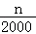kW•h，
节能灯的实际电功率：P＝＝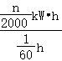＝0.03nkW＝30nW；
②节能灯的功率：P＝10W＝0.01kW，
电能表转盘转一圈消耗的电能为：W＝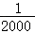kW•h，
节能灯需要工作的时间：t＝＝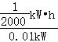＝0.05h＝180s；
由以上分析可知：
方案一：因节能灯功率较小，测量出电能表显示消耗1kW•h电能所用的时间t较长，不易操作；
方案二：因节能灯功率较小，小灯泡工作1min“电能表转动不到一圈，无法测量；
方案三：电能表转盘转动1圈消耗的电能可供节能灯工作180s，比较容易测量。
比较可知，方案三容易操作，实验误差较小，最可行。
故答案为：（1）1469.5；（2）①30n；方案三。
22．【解答】解：（1）用手掌将玻璃泡握住，玻璃泡中气体受热膨胀，部分气体会逸出，将装置倒转插入水中，玻璃泡冷却后，玻璃泡中的气体体积变小，压强变小，大气压强会把一部分水压入玻璃管中，所以玻璃管中水柱越高，表明手掌温度越高；
（2）如图丙所示的是高温报警器，当环境温度升高到一定程度时，电磁继电器的衔铁被吸合，动触点和下面的静触点接触，电铃接在b位置时就会被接通发出报警声，断开开关S，电路中没有电流，电磁铁失去磁性，弹簧将衔铁拉起，接在b处的电铃不再工作，可关闭铃声；
当温度低时，低压控制电路断开，电路中没有电流，电磁铁失去磁性，弹簧将衔铁拉起，接在b处的电铃不再工作，可关闭铃声，所以热传感器接在电路中的c位置；
因为热传感器在温度低时能断开开关，说明热传感器的电阻随温度的降低而增大，所以热传感器应使用图乙中的半导体。
故答案为：（1）玻璃泡中的空气；高；（2）b；c；半导体。
三、解答题（本题共11小题，共计50分，其中第24题、第25题需要写出必要的解答过程）（8分）按照要求作图：
23．【解答】解：
灯泡接法：火线先进入开关，再进入灯泡顶端的金属点，零线直接接入灯泡的螺旋套，如图所示：
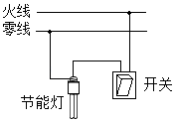
24．【解答】解：小磁针在磁场中受到磁力作用，小磁针静止时N极指向和磁感线方向相同，所以可以判断磁感线方向如图中箭头方向，根据磁体周围的磁感线都是从N极出发回到S极，可以判断通电螺线管的左端是N极，右端是S极，根据安培定则可以判断电流从通电螺线管的右端进入、从左端流出，可以判断电源的右端是正极、左端是负极，如图。
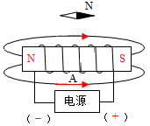
故答案为：如上图。
25．【解答】解：物体做匀速直线运动说明它受到了平衡力的作用。
水平方向上没有牵引力，也就没有摩擦力，若有摩擦力，物体就不会做匀速直线运动，所以水平方向上是不受力的；
竖直方向上有重力和支持力，物体竖直方向上是静止的，重力和支持力就是一对平衡力，大小相等、方向相反。
作用点画在物体的中心就行，画出表示重力和支持力的射线标出箭头、字母，如图所示：
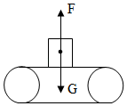
26．【解答】解：从支点O向F_{A}的作用线作垂线，垂线段的长度为F_{A}的力臂l；
根据杠杆平衡条件，动力臂越长越省力，力的作用点确定，从支点到动力作用点的距离便为最长的力臂；图中O为支点，要使杠杆平衡且动力最小，就应该让力F作用在B点，OB最长的力臂，则力F应与OB垂直且向下。如图所示：
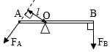
27．【解答】解：（1）奶奶所做的功：
W＝Fs＝240N×6m＝1440J；
（2）爷爷的质量m_{人}＝60kg，则爷爷的重力：
G＝mg＝60kg×10N/kg＝600N，
由图可知，n＝3，不计绳重和摩擦，由F＝（G+G_{动}）可得动滑轮（含座椅）的重力：
G_{动}＝nF﹣G＝3×240N﹣600N＝120N，
动滑轮（含座椅）的质量：
m_{动}＝＝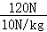＝12kg；
（3）不计绳重和摩擦，该升降座椅装置的机械效率：
η＝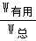＝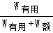＝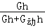＝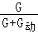＝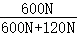×100%≈83.3%。
答：（1）奶奶所做的功是1440J；
（2）动滑轮（含座椅）的质量是12kg；
（3）该升降座椅装置的机械效率是83.3%。
28．【解答】解：
（1）灯泡L规格为“6V 3W”，是指额定电压为6V、额定功率为3W。
由P＝UI可得灯泡L的额定电流：
I_{额}＝＝＝0.5A；
（2）由图甲可得，当S、S₁、S₃闭合，S₂断开时，灯L被短路、滑动变阻器没有连入电路，电路中只有R₁，
由欧姆定律可得：
R₁＝＝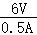＝12Ω；
（3）断开S₁、S₃，闭合S、S₂，灯L与滑动变阻器串联，通过的电流相等，调节滑片P，使R₂的电功率为灯泡的2倍，
由P＝UI可知：
R₂两端的电压、灯L两端电压之比：
U₂：U_{L}′＝2：1，
因为U₂+U_{L}′＝U＝6V，
所以R₂两端的电压为4V、灯L两端电压为2V，
由图乙可知此时通过灯的电流，即电路中的电流：
I′＝0.25A，
滑动变阻器连入的电阻：
R₂＝＝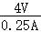＝16Ω。
答：（1）灯泡L的额定电流为0.5A；
（2）定值电阻R₁的阻值为12Ω；
（3）此时滑动变阻器接入电路的阻值为16Ω。
29．【解答】解：
（1）为了比较物像大小和确定像的位置，实验时玻璃板应该垂直放置；
根据实验要求，选择两棋子的规格是完全相同的，目的是通过比较看出像与物大小的关系；
（2）平面镜成的是虚像，是由反射光线的反向延长线会聚而成的，所以不能成在光屏上；
（3）平面镜成的像与物大小相同，和物到镜的距离无关，人们感觉到的近大远小是一种视觉效果，不影响真实的大小。所以将玻璃板绕底边向棋子B一侧翻转90°，则在此过程中，棋子A的像大小变化情况是不变。将玻璃板绕底边向棋子B一侧翻转90°，则在此过程中，像与物关于镜面是对称的，棋子A顶端与其像之间的距离变化情况是先变大后变小。
故答案为：（1）垂直；大小；（2）不能；（3）不变；先变大后变小。
30．【解答】解：（1）在实验中需要用酒精灯的外焰加热，所以应先确定铁圈的高度，即先固定B；在调节过程中，要点燃酒精灯；水浴法能使物质均匀受热，减缓升温的速度；
（2）由图可知，温度计的分度值为1℃，温度在0℃以下，示数为﹣4℃；
（3）由图可知，图①中的物质在熔化时温度不变，为晶体，即为冰；图②中的物质吸热，温度一直升高，没有固定的熔点，为非晶体，即是蜡烛；
图①中bc段对应的时间内，试管里冰吸收热量，内能变大。
故答案为：（1）B；受热均匀；（2）﹣4；（3）②；变大。
31．【解答】解：（1）木头漂在水面，是因为木头的密度小于水的密度；铁钉沉在水底，是因为铁的密度大于水的密度，
其中符合常识1的是与物体的密度有关，即符合常识1的是猜想3；
（2）①B、C实验中（物体在水中的深度不同），测力计示数不同，由称重法，两实验中受到的浮力不同，根据A、B、C的结果，可得猜想1是正确的；
而C、D实验中，浸入液体的深度不同，两实验中，测力计示数相同，由称重法，两实验中受到的浮力相同，根据A、C、D的结果，可得猜想1是错误的；
B、C实验中排开液体的体积不同，而C、D实验中排开液体的体积相同，深入分析上述现象，可得：浮力大小与排开液体的体积有关，与浸入液体的深度无关；
②研究浮力与液体的密度有关，要控制排开液体的体积相同，只改变排开液体的密度，故接下来根据A、D和E能对猜想2进行验证；
③根据称重法测浮力，F_{浮}＝G﹣F，
将瓶子中的沙子倒掉一些以减小物体密度，则此时瓶子（含有沙子的）重力小于2.8N，为验证猜想3，即浮力与与物体的密度有关，应测量出此时瓶子（含有沙子的）重力中，故小明在该实验环节中存在的问题是没有测量出此时瓶子（含有沙子的）重力。
故答案为：
（1）3；（2）①正确；错误；排开液体的体积；无关；②能；③没有测量出此时瓶子（含有沙子的）重力。
32．【解答】解：（1）开关闭合前，应将滑动变阻器滑片P移到阻值最大处的右端；
由题意，闭合开关后，他将一根导线的一端接电源正极，另一端依次试触a、b、c各接线柱，电流表、电压表示数均为0，说明电源正极和c之外的电路有断路；
当接触到d时，电流表示数仍为0，电路可能断路，电压表开始有示数且为3V，说明电压表与电源连通，则可能是与电压表并联的电路断路了，因电流表及各接线处均完好，故原因是R断路，导致电压表串联在电路中，综上，电路中所有可确定的故障是：滑动变阻器R_{P}（cd间）断路；电阻R断路；
（2）排除故障并将问题元件进行同规格更换，此时R的阻值为5Ω．闭合开关，调节滑片P，使电压表示数到达某一数值，此时电流表示数如图乙所示，电流表选用小量程，分度值为0.02A，该示数为0.4A；
根据串联分压原理可知，将定值电阻由5Ω改接成10Ω的电阻，电阻增大，其分得的电压增大；
探究电流与电阻的实验中应控制电压不变，即应保持电阻两端的电压不变，根据串联电路电压的规律可知应增大滑动变阻器分得的电压，由分压原理，应增大滑动变阻器连入电路中的电阻，所以滑片应向右端移动，以保持电压表的示数不变；
（3）将R阻值换成15Ω重复上述操作，根据表中数据，考虑到误差因素，电流与电阻之积为：
U_{V}＝IR＝0.4A×5Ω＝0.20A×10Ω＝0.13A×15Ω≈2V为一定值，由此可得：电压一定时，电流与电阻成反比；
电阻两端的电压始终保持U_{V}＝2V，根据串联电路电压的规律，变阻器分得的电压：U_{滑}＝U﹣U_{V}＝3V﹣2V＝1V，定值电阻分得的电压为电压表示数的2倍，根据分压原理，当变阻器的最大电阻10Ω连入电路中时，对应的定值电阻最大值为：
R_{滑}＝2×10Ω＝20Ω＜25Ω，换用阻值为25Ω的电阻继续上述实验不可行。
（4）A、因电压表示数不变，即电流与R之积为一定值，故电流随R的变化关系为反比例函数，A错误；
B、换用不同的电阻时，电压表示数不变，B错误；
C、定值电阻的电压为2V，变阻器的电压为1V，由分压原理，变阻器与R的比值为1：2，故变阻器连入电路的电阻与R的关系为一过原点的直线C，C正确；
D、根据P＝，定值电阻的功率：
P_{R}＝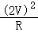，即电阻的电功率与R之积为一定值，电阻的电功率随R变化关系为反比例函数，D错误。
故选C。
故答案为：
（1）右；滑动变阻器R_{P}（cd间）断路；电阻R断路；（2）0.4；右；（3）反比；不可行；（4）C。
33．【解答】解：（1）声音的传播距离为s＝vt＝340m/s×0.001s＝0.34m；
（2）由记录过程知，t_{甲}比t_{乙}多记录声音传播的时间，故t_{甲}＞t_{乙}；
（3）从A到B处声音的传播的时间为：t＝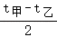，测得空气中声音的传播速度v_{声}＝测得空气中声音的传播速度v_{声}＝＝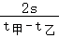。
故答案为：（1）0.34；（2）＞；（3）。

